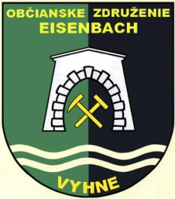
Občianske združenie Eisenbach Vyhne vás dňa 12.6.2021 pozýva na tradičný
Vyhniansky Trnád 2021
Začiatok sprievodu :
10,30 hod od zástavky pri Slaných
11,00 hod banícka bohoslužba.

Na základe platných epidemiologických opatrení
žiadame účastníkov o ich dodržiavanie
Pitný režim zabezpečený pre členov spolkov.
Podľa Covid automatu nateraz platí:
Hromadné podujatia sú povolené s kapacitou na sedenie v interiéri 25% (max. 250 osôb) a v exteriéri 50% (max. 500 osôb). Kapacita na státie v interiéri je 50 osôb a v exteriéri 100 osôb
Povolená maximálna kapacita 50 % sediacich zákazníkov, maximálne však do 500 zákazníkov v exteriéri alebo 250 v interiéri
Konzumácia pokrmov a nápojov je možná v interiéri, ak obsadenie jedného stolu sú max. 4 osoby alebo osoby z jednej domácnosti a odstup medzi stolmi sú 2 metre

